1⁰ Trabalho Computacional - 2020

EELT7042 Técnicas de Otimização Aplicadas à Operação de Sistemas Elétricos

Elabore um programa computacional que resolva o problema de otimização relacionado ao despacho de geração de 4 usinas térmicas através do Método Primal-Dual de Pontos Interiores.
Os custos de geração das usinas e suas capacidades de geração estão apresentados na Tabela 1.

Tabela 1: Custos de geração e capacidades de geração
Produtor | Custo [ $/h] | Capacidade [MW]
1 | 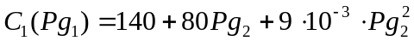 | 0 ≤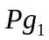≤400
2 | 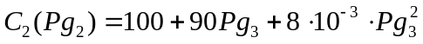 | 10 ≤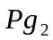≤400
3 | 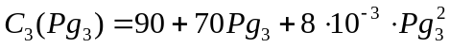 | 0 ≤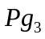≤400
4 |  | 0 ≤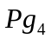≤300

O objetivo do problema é obter os valores de Pg1, Pg2, Pg3 e Pg4 para carga total igual a 400 MW para as seguintes condições:
- função objetivo que minimiza custo de produção:

Min C(Pg) = Pg^{t} Q Pg + b^{t} Pg + co
u^{t} *Pg – Pd =0
Pgmin ≤ Pg ≤ Pgmax

onde
u : vetor unitário ( 4 x 1)

